Министерство образования и науки Украины

Одесский национальный университет им. И.И. Мечникова

Кафедра теплофизики

***Тепломассообмен при испарении и горении капель жидких топлив***

«допустить к защите»

зав. кафедры теплофизики

профессор_Калинчак В.В.

«__»_________ 2003г.

Курсовая работа

студента IV курса физического факультета

***Карабаджака Н.П.***

Научный руководитель

профессор ***Калинчак В.В.***

Одесса 2003 г.

**содержание**

Введение

1. Определение скорости испарения (горения) капли
   1. Обзор литературы
   2. Кинетика горения
   3. Влияние влажности на горение капли углеводородных топлив
2. Критическое условие воспламенения капли
   1. Метод Зельдовича
   2. Анализ зависимости критического условия
3. гистерезис горения. срыв пламени
   1. Горение в потоке воздуха
   2. Естественная конвекция
   3. Вынужденная конвекция

Литература

**введение**

Управление процессом горения диспергированных жидких топлив в потоке путём изменения физико-химических характеристик потока представляет одно из перспективных направлений в теплоэнергетике. Такое управление с одной стороны позволяет регулировать скорость в критические условия горения капель жидких топлив с учётом особенностей камер сгорания и условий их эксплуатации. С другой стороны – увеличить тепловыделение за счёт догорания угарного газа СО до углекислого СО2, что в свою очередь позволяет решать очень актуальные задачи охраны окружающей среды. Задача интесификации процесса горения жидкого топлива, а, следовательно, получения максимального К.П.Д. решается двумя путями. Первый путь – изменение качественного состава топлива, достигается введением в жидкость различных добавок; второй связан с возможностью увеличения К.П.Д. благодаря увеличению процесса смесеобразования и изменению качественного состава газовой среды, в которой происходит горение жидкого топлива. Из литературы известно, что наличие паров воды в газовой фазе ускоряет протекание химических реакций углеводородов.

Задание величин скорости горения, скорости срыва пламени с капель жидких топлив и константы горения взависимости от относительного содержания кислорода и водяного пара в потоке, представляет несомненный интерес для решения вопросов об интесификации процесса горения жидкого топлива и следовательно получения максимального К.П.Д.

**Глава 1.**

**Определение скорости испарения (горения) капли.**

**1.1 Обзор литературы**

Аналитическое рассмотрение процесса горения капли жидкого топлива основывается на учёте взаимного влияния факторов, определяющих химическую кинетику, тепломассообмен, испарение и другие явления, сопровождающие горение и обусловленные им. Очевидно, построение полной теоретической схемы процесса горения связано с преодолением чрезвычайно больших трудностей. Поэтому в теоретических работах рассматриваются идеализированные схемы с использованием ряда упрощающих предпосылок. Теория диффузионного горения одиночной капли топлива была впервые создана Г.А.Варшавским в 1945 году. Теории горения капли, созданные за рубежом, Сполдингом, Голдсмитом иПиннером[1,2], основаны на более упрощённых предпосылках, например, не учитывают зависимость коэффициентов теплопроводности от температуры. В последнее время появилось большое число работ, в которых учитывается конечность скорости химической реакции.

**1.2 Кинетика горения**

Основу диффузионной теории составляют следующие предпосылки:

1. Процесс рассматривается как квазистационарный,. Это значит, что не учитывается изменение полей температур и концентраций компонент газовой среды по мере выгорания капли.

2. Предполагается, что кинетическое сопротивление горению ничтожно по сравнению с диффузионным, т.е. скорость химического превращения намного больше скорости подвода компонентов реакции к зоне горения.

3. Поля температур и концентраций симметричны. Из этого следует, что горение происходит в очень узком слое, практически на поверхности. Состав смеси на этой поверхности должен соответствовать стехиометрии. Для чисто диффузного процесса концентрация кислорода и паров топлива должны быть нулевыми.

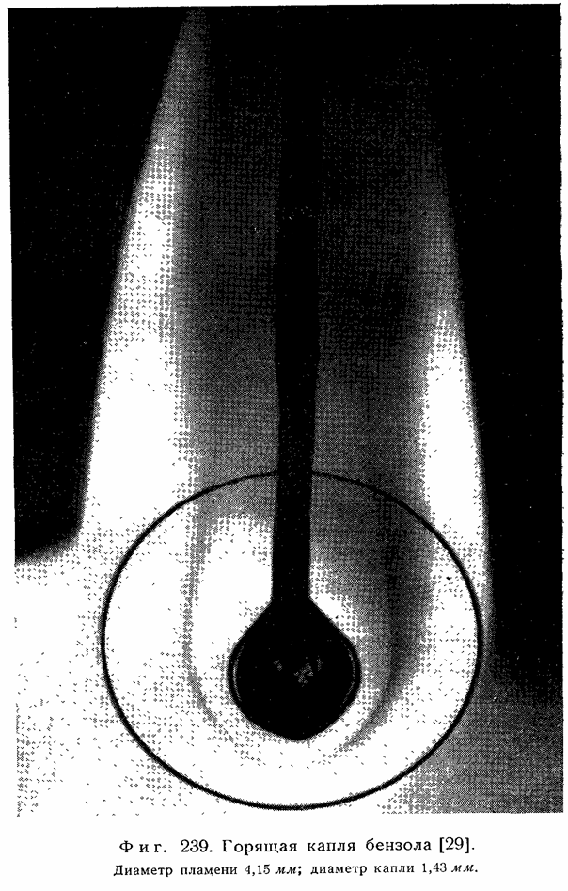

После попадания капли в нагретый поток окислителя происходит её прогрев, испарение, диффузия паров и химическая реакция. Оценка времени прогрева до равновесной температуры показывает, что эта величина значительно меньше полного времени испарения капли. Через это время концентрация паров на поверхности капли, и её температура устанавливаются и далее не меняются. Поэтому для теоретического описания явления испарения (горения) воспользуемся квазистационарной (равновесной) моделью испарения в приближении пленки, на границе которой температура равна температуре среды, значительно большей, чем равновесная температура капли. Следует учесть, при высоких температурах окислительной среды перенос тепла и массы стефановским потоком, скорость которого

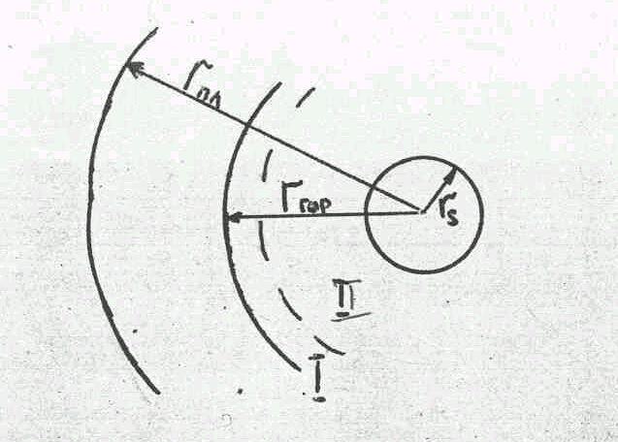

(1.1)

где  - массовая скорость испарения (горения) капли;  - радиальная координата;  - плотность газа.

Уравнения теплопроводности и диффузии содержат член, определяющий источник и сток тепла и массы за счёт химической реакции. Уравнение теплопроводности имеет вид 

 (1.2)

Уравнение диффузии для концентраций окислителя  и паров записываются аналогично

 (1.3)

 (1.4)

Эти уравнения записаны с учётом переноса тепла и массы стефановским потоком (левая часть уравнения (1.2) и (1.3), (1.4)).

Скорость реакции определим кинетическим уравнением второго порядка



 (1.5)

где  - молярная масса соответственно паров и окислителя.

В уравнениях (1.2) – (1.5) приняты следующие обозначения:

 - относительная массовая концентрации окислителя и паров; - удель-ная теплоёмкость газа; - коэффициент диффузии окислителя и паров; q – тепловой эффект реакции на единицу массы окислителя;  - скорость реакции, определяемая изменением массовой концентрации окислителя и паров, ;  - коэффициент теплопроводности газа.

Уравнения (1.2) и (1.3) дополним граничными условиями. На поверхности капли г=гк; Т(г=гк)= Тк; концентрация паров является насыщенной изависит от Тк по формуле Клаузиуса-Клапейрона

 (1.6)

- молярная масса воздуха (газа);  - удельная теплота парообразования, Дж/кг; Мп - молярная масса паров, кг/моль; Tкнп- тем­пература кипения жидкости; концентрация окислителя nокок На поверхности приведенной пленки r=rпл; T(r=rпл)= ; nг(r=rпл)= 0; nок(r=rпл)= nок,∞. При горении окислитель не доходит до поверхности капли nок,к = 0.

Умножив уравнение (1.3) на ***q*** и сложив с (1.2), получим ли­нейное уравнение, не содержащее W*ок*

 (1.7)

где ***Н = спТ + qnок*** - полная энтальпия окислителя. При получении (1.7) предполагалось, что *Д* ***= г***. Поток энтальпии на поверх­ности капли расходуется на ее парообразование. То есть граничное условие, позволяющее определить массовую скорость испарения, имеет вид

 (1.8)

Используя (1.8), из (1.7) имеем выражение для потока энтальпии через произвольную поверхность радиуса ***r***

 (1.9)

Учитывая граничные условия (r=rк, H=Hк и H=Hпл), разделяя переменные в (1.9) по ***r***  и **H** и интегрируя, получим

,

,

то зависимость массовой скорости испарения (горения) от интенсивности конвекции (Nu), условий и физико-химических свойств, примет вид

, (1.10)

Если температура газовой среды недостаточна для воспламенения, то в этом случае происходит испарение капли. Разность энтальпии окислителя для случая испарения определяется разностью температур среды Т∞ и капли тк

,

так как концентрация окислителя всреде и на поверхности капли равны. Тогда, используя связь массовой скорости испарения со скоростью изменения радиуса и квадрата диаметра капли



получим выражение для константы скорости испарения

,

Величина  называется константой скорости испарения, так как правая часть равенства слабо зависит от радиуса капли, который входит в Nu. Для неподвижной капли константа скорости испарения

.

То есть при температуре среды квадрат диаметра капли уменьшается в результате испарения со временем по линейной зависимости



где dк0 - диаметр капли вмомент времени t = 0. Закон линейного убывания поверхности капли с течением времени экспериментально был открыт Срезневским в 1982 году.

Для случая горения разность энтальпий



Принимая, что концентрация окислителя на поверхности капли =0, получим из (1.8)формулы для массовойскорости и константы скорости горения

,

.

При горении температура капли близка к температуре кипения. Используя определение температуры горения

, (1.11)

получим формулы

, (1.12)

, (1.13)

позволяющие оценить J и , проанализировать влияние условий и свойств на скорость горения капель. С ростом температуры среды увеличивается , больше , поэтому скорость испарения (горения) увеличивается.

На рис.2 представлена характерная зависимость, наблюдаемая при горении изооктана в атмосфере, содержащей 34,9% кислорода. В табл.1 приведены экспериментальные и расчетные значения констант испарения при горении в воздухе, определенные Годсейвом. Хотя данные для ракетных топлив не были получены, можно ожидать, что константы испарения будут

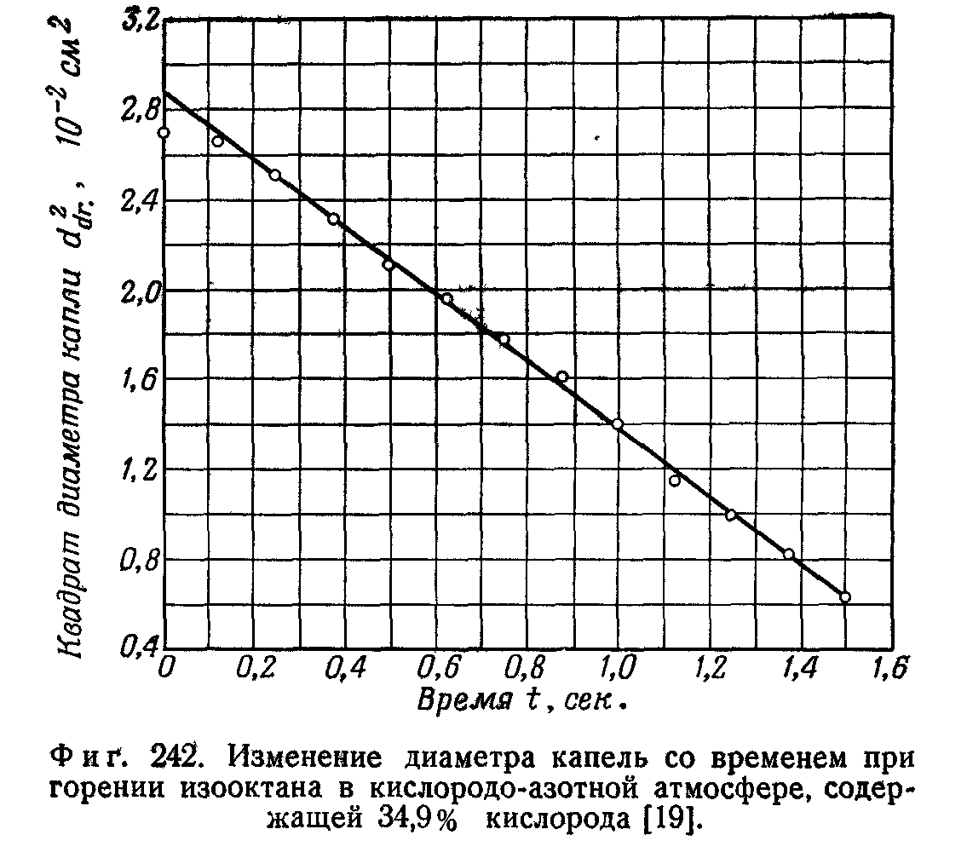

порядка 10-4 *м2/сек* (того же порядка, что и для керосина). Константы испарения для изооктана приведены в табл. 1.

**Рис. 2**

Таблица 1.

**Константы испарения для различных топлив при горении в**

**воздухе**

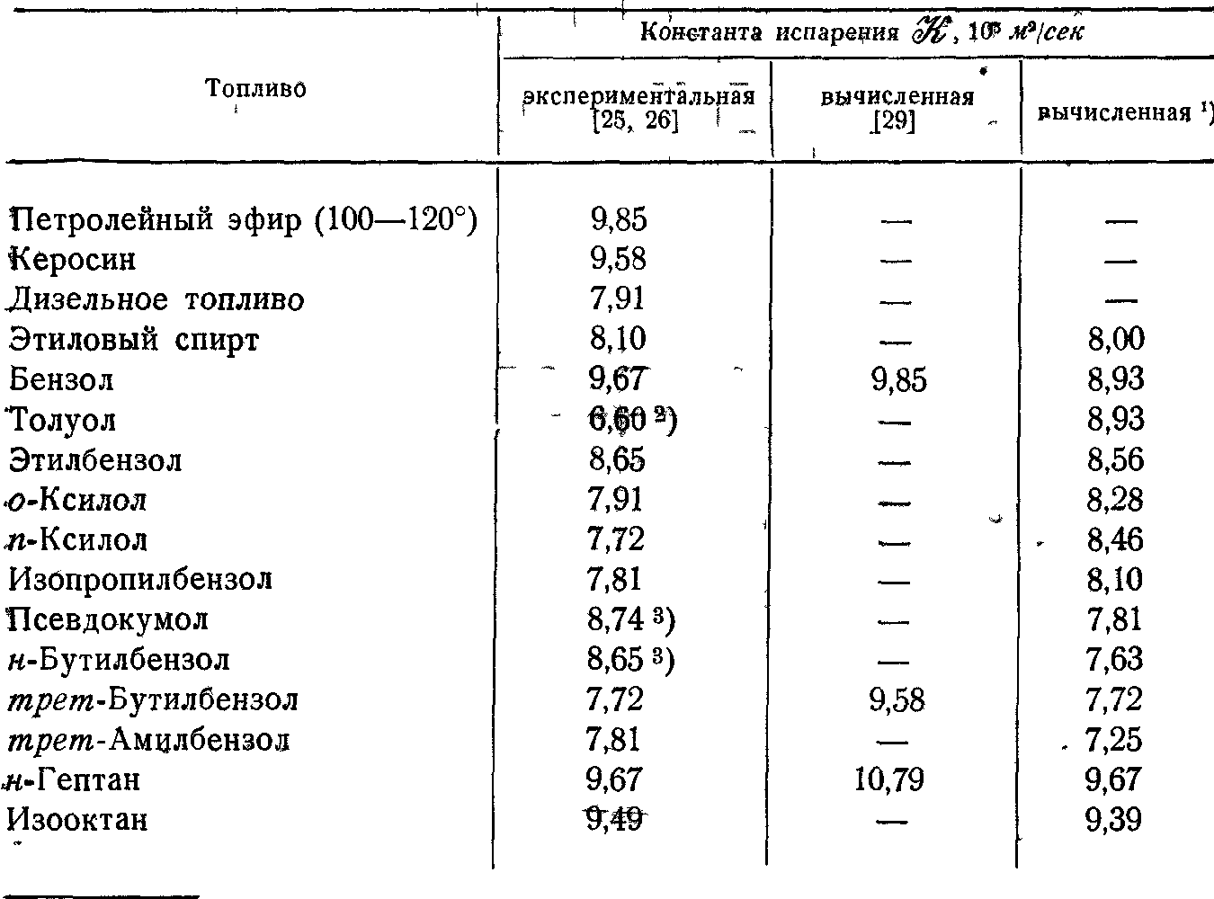

**1.3 Влияние влажности на горение капли углеводородных топлив**

Большое количество работ посвящено исследованию горения водоэмульсионных топлив. Основной задачей является уменьшение токсичности отработанных газов и уменьшение загрязнения окружающей среды.

Теоретическими расчётами и экспериментально установлено, что эффективность использования воды для снижения концентрации загрязнений в выхлопных газах двигателей зависит от способа введения воды и от типа двигателя. В частности спрыск в камеру сгорания эмульсии вода - жидкое топливо, приводит к снижению на 95% концентрации NOx и выхлопных газов, существенному снижению количества выбрасываемой сажи и снижению температуры выхлопных газов, что позволяет повысить мощность двигателя на 20%. Найденная оптимальная концентрация воды в водно-топливных эмульсиях составляет 10-20%.

Экспериментально исследовано влияние дисперсности воды на процесс горения капель эмульсий. Показано различие в закономерностях горения капель и влияние дисперсности воды на время сгорания капель.

Влияние воды имеет физическую, а не химическую природу: вода приводит к вторичному дроблению капель горючего в камере сгорания, способствуя значительному увеличению размера капель горючего и увеличению полноты сгорания. Обсуждался кинетический механизм воздействия воды и возможные пути улучшения смесеобразования и сгорания при использовании водно-топливных эмульсий.

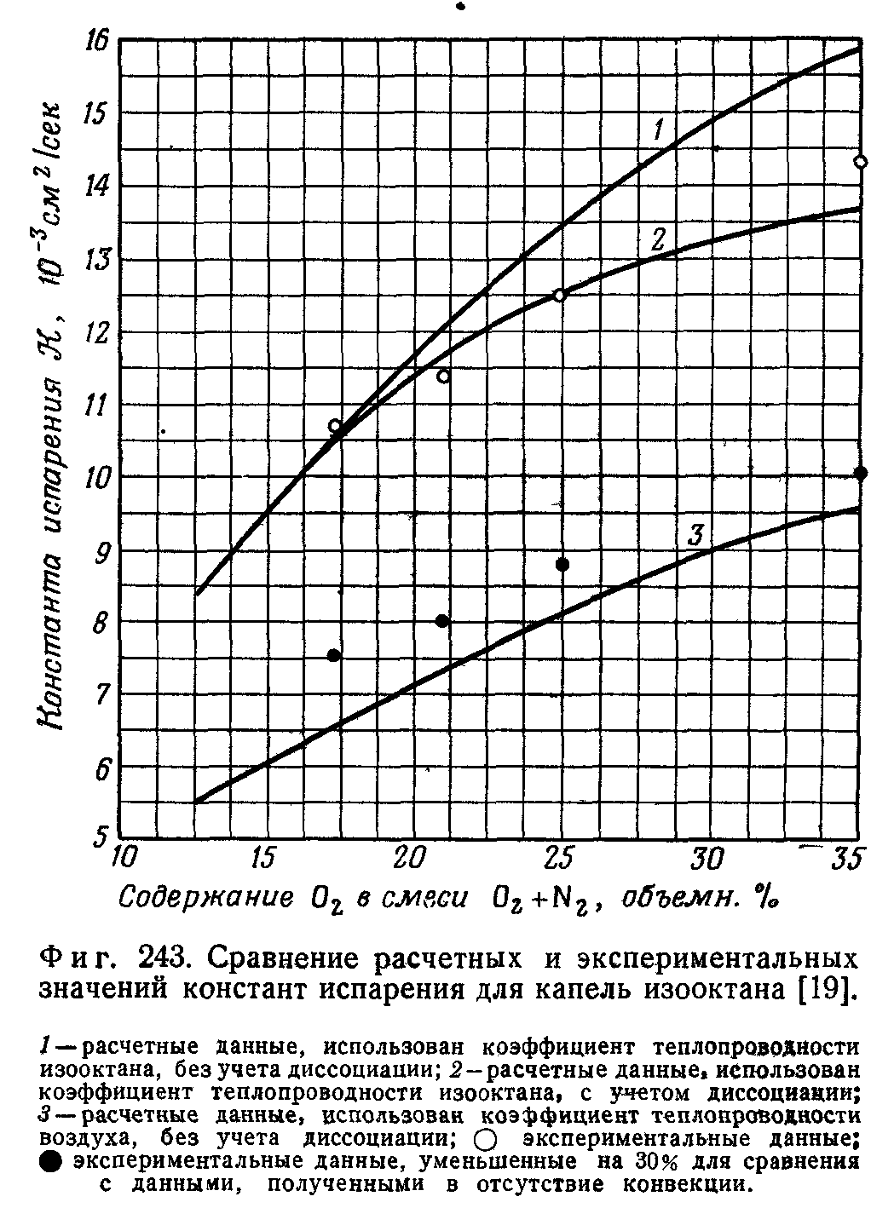

Гораздо меньше работ посвящено исследованию горения углеводо-родных топлив во влажном окислителе. Разработана числовая модель для изучения переходного состояния процессов физического испарения капли, воспламенения и диффузионного горения. Считается, что капля состоит из водного ядра, окружённого жидкой топливной оболочкой. На стадиях физического испарения и диффузионного горения возможно рассмотрение квазистационарного процесса. На стадии диффузионного горения рассмотрены случаи, когда температура водного ядра превышает температуру кипения до тех пор, пока полностью не испарится топливо.

Изучено воздействие водяного пара на температуру пламени, скорость сгорания. Установлено, что введение водяного пара приводит к некоторому снижению температуры пламени и скорости сгорания топлив. Введение водяного пара приводит к значительному ингибированию образования C и CO при одновременном повышении тепловыделения, что связано с тем, что подача воды увеличивает концентрацию OH-радикалов, которые реагируют с CO и C, образуя CO2 и H2.

Изучен процесс сгорания тяжёлого нефтяного топлива с использованием впрыска в камеру сгорания водного пара. В зависимости от температуры и характера насыщения смеси водяным паром, определяющих соотношения влаги и воздуха в смеси, подаваемой в зону горения, рассмотрены 3 типа сгорания топлива: нормальное влажное, неполное влажное и переувлажнённое. Подчёркнуто, что для обеспечения максимальной эффективности от впрыска воды необходимо правильно устанавливать соотношение между водой и воздухом в смеси, поскольку от него зависит количество воздуха, необходимого для полного выжигания пористых коксовых остатков у зоны горения.

Как видно из обзора литературы, экспериментаторы в основном исследовали влияние воды на характеристики горения, непосредственно смешивая топливо с водой. Но существует и другой способ введения воды в зону химической реакции – горение топлива во влажном окислителе. Для построения модели горения совокупности капель в камере сгорания, необходимо горение одиночной капли.

**Раздел 2**

**Критическое условие воспламенения капли.**

**2.1 Метод Зельдовича**

Для вывода критического воспламенения воспользуемся методом Зельдовича Я.Б. Разделим область rк < r < rпл на две зоны: первая прилегает к поверхности приведенной пленки rв < r < rпл; вторая - rк < r < rв. Здесь rв - координата условной границы, на которой происходит воспламенение. Пренебрегая теплом, выделяющимся при химической реакции во второй зоне rк < r < rв, уравнение (1.2) запишем в виде

 (2.1)

решая которое получим



а с учётом



имеем выражение для теплового потока

 (2.2)

Для первой зоны rв < r < rпл, пренебрегая изменением температуры с координатой , так как действие химических источников способствует выравниванию температуры по зоне, получим

 (2.3)

Сравнивая (2.1) и (2.3) видим, что на границе двух зон r = rв должна существовать область  ,в которой

 (2.4)

т.е. количество тепла, выделяемое за счёт химической реакции , равно теплу, отводимому . Равенство (2.4) представим в виде первого условия Семёнова



Второе условие Семёнова, определяет неустойчивость теплового равновесия

 (2.5)

Подставив в (2.4)  из (2.2)

 (2.6)

Скорость химической реакции зависит от концентрации паров и температуры. Для определения связи концентрации с температурой запишем уравнение диффузии



Учитывая подобие граничных условий для температуры и концентрации, можно доказать, что

.

Скорость химической реакции в случае избытка окислителя определяется кинетическим уравнением первого порядка

 (2.7)

и зависит только от температуры.

Используя уравнения Семёнова, (2.4) и (2.5), имеем систему уравнений

 (2.8)

 (2.9)

из которой надо исключить температуру парогазовой смеси Тв.

Разделив (2.8) на (2.9), получим уравнение



позволяющее выразить Тв через температуру среды. Оценка величины  даёт малую величину по сравнению с . Поэтому без особой погрешности примем

 (2.10)

Из (1.13) имеем ранее полученную формулу для массовой скорости испарения

 (2.11)

которая при Nu = 2

. (2.12)

Выполним преобразование Франк-Каменецкого



Подставим в (2.8) и используем (2.10)



Найдём радиус воспламенения, интегрируя уравнение (2.2) в пределах от rк до rв  и от rк до rпл. В результате получим





Используя формулу (2.11), имеем

,

где



Учитывая (2.10) и представляя



где , получим формулу для rв  в виде

 (2.13)

Для случая неподвижной среды  и координата “поверхности” воспламенения определяется как



Для капли этилового спирта расчёт по этой формуле даёт rв/rк≈25. Большое расстояние, на котором происходит воспламенение, требует большого времени, чтобы установилось квазистационарное распределение температур и концентраций в газовой фазе. Очевидно, что это время не должно превышать времени полного ис­парения капли. Поэтому критическое условие воспламенения (2.9) совместно с (2.13) для случая неподвижной среды может использоваться только для грубой оценки.

При Nu > 2,3 критерий воспламенения капли представляется в виде

 (2.14)

При этом физический смысл const не расшифровывается.

Полагая,что rк/rв ≈ rк/rпл и используя (2.8), (2.9), (2.10), критическое условие воспламенения капли представим ввиде, аналогичном условию зажигания газовой смеси накаленным телом

 (2.15)

где



 .

**2.2 Анализ зависимости критического условия**

В отличие от (2.14) в (2.15) содержится информация об испарении. Для жидкости, укоторой величина L/cп больше, температура воспламенения должна быть при постоянных других свойствах. Наиболее чувствительна температура воспламенения кэнергии активации. Так у ацетона энергия активации больше (Еац/Есп=1.31) а величина L/cп меньше чем у этилового спирта (L/cп)ац/(L/cп)сп = 0.72. В итоге температура воспламенения уацетона выше, чем у этилового спирта, так как величина L/cп входит под знак логарифма. С увеличением скорости потока температура воспламенения увеличивается , а с ростом радиуса капли уменьшается. Это объясняется тем, что рост скорости потока приводит к увеличению теплоотвода из зоны химической реакции. Увеличение же размеров капли в результате приводит к увеличению мощности тепловыделения. Поэтому воспламенение капли большего диаметра происходит при меньшей температуре газа.

**Раздел 3.**

**гистерезис горения. срыв пламени**

**3.1. Горение в потоке воздуха.**

Горение жидкой поверхности в движущемся воздушном потоке обстоятельно изучалось Сполдингом[2]. Опыты проводились на горелках с рецирку­ляцией, в которых топливо (в большинстве случаев керосин) омывало поверхность горелки и снова собиралось. Использовались горелки с вертикальной плоской пластинкой и сферические горелки (последние воспроизводили каплю жидкого топлива). Изменение расхода топлива позволяло изменять количество тепла, поглощаемого топливом. Размеры горелок были таковы, что приходилось учитывать влияние естественной конвекции. Сполдинг [2] проводил также опыты по горению на шарике при вынужденной конвекции.

Не приводя окончательного вывода, Сполдинг [2] пред­лагает следующее уравнение, выраженное через безразмерные параметры, для горения на вертикальной плоской пластинке при ламинарной естественной

конвекции:

 (3.1)

где



а  — вес кислорода на единицу веса газовой смеси в атмосфере.

Не указывается, какие значения следует принимать для удельной теплоемкости, плотности, коэффициента теплопроводности и коэффициента вязкости. Сполдинг в своих расчетах использовал характеристики воздуха при комнатной температуре. Следует отметить, что выражение / является частью числа Грасгофа. Функция  равна примерно 0,769 ln(1 + *)* при Рr = 0,71 (для воздуха).

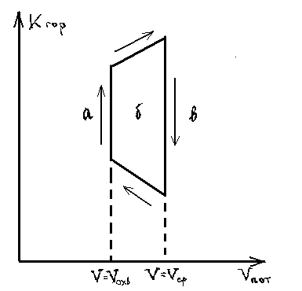

Скорость диффузии от плоской пластинки, обтекаемой в продольном направлении ламинарным потоком в условиях вынужденной конвекции, дается выражением

, (3.2)

При Рr = 0,71 функция  апроксимируется выражением 0,646 ln(1 *+* *).*

Установлено, что скорость диффузии (скорость горения) может быть определена приближенно по известным данным о теплопередаче из выражения

, (3.3)

где Н — коэффициент теплопередачи, определяемый экспериментальным путем в отсутствие горения или диффузии.

Уравнение (3.3) напоминает уравнение (8а), которое, будучи написано для скорости горения на единицу поверхности, принимает вид

, (3.4)

Член можно заменить коэффициентом, теплопередачи.

Если ввести температуру горения из уравнения (34а), то получим

, (3.5)

так как *сррD/х ~* 1 и для воздуха .Таким образом, видна взаимосвязь уравнений (46) и (47).

**3.2. Естественная конвекция.**

В своих опытах по горению в условиях естественной конвекции Сполдинг применял горелку с плоской пластинкой длиной 63,5 *мм* и шириной 52,8 *мм* и сферическую горелку с шариком диаметром 38 *мм.* При изменении расхода топлива количество поглощаемого жидкостью тепла могло достигать 2220 *ккал* на 1 *кг* сжигаемого топлива. Это позволяло изменять *Н0 + Нг* в значительно больших пределах, чем при горении отдельных капель топлив.

Данные как для плоской, так и для сферической горелки хорошо описываются уравнением (3.1). При горении на сфере в качестве характеристического размера использовался ее диаметр, а при горении на пластинке — ее высота. Сполдинг подтверждает правильность такой методики тем обстоятельством, что данные по теплообмену при естественной конвекции на пластинках, шарах и цилиндрах хорошо коррелируются одной зависимостью, так что то же самое может оказаться справедливым и в случае горения. Большинство опытов было проведено по горению керосина, но уравнение (3.1) дает возможность так же хорошо рассчитать данные для газойля, бензина и тяжелых мазутов. Считается, что уравнения (3.1) и (3.3) можно применять и для расчета скорости горения при естественной конвекции.

**3.3. Вынужденная конвекция**.

В большинстве своих опытов в условиях вынужденной конвекции Сполдинг использовал сферическую горелку диаметром 25,4 *мм, а* в качестве топлива — керосин, бензин, этиловый спирт и бензол. Скорости горения на плоской пластинке, вычисленные по уравнению (3.2), оказались на 10—3.2% ниже, а вычисленные по уравнению (3.3) — на туже величину выше экспериментальных значений. Воспроизводимость данных хуже, чем данных, полученных при естественной конвекции. Вычисленное по уравнению (3.3) время сгорания капель ракетного топлива диаметром 100 *мкм* при температуре воздушного потока 205° и скорости капли относительно воздуха 3.2 *м/сек* составляет 5 *мсек.* В отсутствие конвекции время сгорания составляет 12 *мсек. -*

Эммонс произвел более точный расчет для горения на плоской пластинке при вынужденной конвекции, в котором число Рг принималось равным 1. Результаты этого расчета несколько лучше совпадают с экспериментальными данными, чем результаты, полученные по уравнению (3.2) или (3.3).

При проведении опытов по горению на сферах в воздушном потоке было обнаружено, что при критической скорости воздуха верхняя половина оболочки пламени, окружающего шарик, гаснет. Сполдинг назвал это явление затухания достижением химического предела скорости горения. С увеличе­нием скорости воздуха пограничный слой становится тоньше, а перенос массы к фронту пламени возрастает. Поскольку скорости химических реакций, протекающих на поверхности горения, конечны, реакционная зона утолщается, и температура ее падает. В конце концов, достигается такое положение, когда скорость химической реакции отстает от скорости подвода топлива и кислорода к зоне горения и пламя гаснет. Сполдинг проводил опыты по затуханию пламени в условиях вынужден­ной конвекции на шариках разного диаметра (7—26 *мм).* По расчету в момент затухания скорость воздушного потока, вы­раженная числом диаметров в секунду, и расстояние пламени от поверхности шарика на лобовой его части не должны зависеть от диаметра шарика. Это подтвердилось с точностью до 10% при изменении диаметра шарика в 3,7 раза.

Топе использовал другой метод изучения горения в условиях конвекции. В его опытах капли топлива (с первоначальным диаметром 300—600 *мкм)* падали в нагретую топку при своих предельных скоростях. Таким путем были получены количественные данные по испарению в атмосферах с высокой температурой. По определению остатка при горении капель мазутного топлива представлены лишь немногие качественные данные.

Вообще уравнения Сполдинга дают возможность надежно определить экспериментальные скорости горения при естественной и вынужденной конвекции. Размер капель в струе топлива на 3 или больше порядков меньше, чем размер сферических горелок, использованных Сполдннгом, а других количественных данных по горению в условиях конвекции нет. Поэтому его уравнения нельзя использовать с уверенностью в расчете для случая горения мелких капель.

# Литература

1. **Калннчак В. В. , Федосеева Н. В.** *//* Химическая физика процессов горения и взры­ва. Горение гетерогенных и газовых систем.—Черноголовка, 1977.
2. **Сполдинг Д. Б,** Основы теории горения.—М: Госэкергоиздат, 1959,
3. **Латонина Л.П., Федосеев В. А., Полищук Д**, **И.//** Тр. ОГУ, Сер. физ.-наук.— Одесса, 1960,— Вып. 7.
4. Процессы горения // редактор **А.В.Гермогенов–**Москва., 1961, 542с.,ил.
5. **Варшавский Г.А.**, Пещанская Л.Г.// Тр. ОГУ, Сер. физ.-наук.— Одесса, 1960,—Вып. 8.
6. **Рыбанин С.С**.// Горение и взрыв.— М.: Наука, 1972.
7. **Форман** **А**.**Вильямс**, Теория горения.— М.,1971.
8. Основы горения углеводородных топлив / пер. с нгл.,ред.**В.Н.Шеманина**, **Л.Н. Хитрин**.— М.,1960.
9. Сборник задач по теории горения: Учебное пособие для вузов / под ред. **В.В. Померанцева** – Л.: Энергоатомиздат, 1983. – 3.22с., ил.
10. **Кумагаи С**., Горение : Пер. с японского. – М.: Химия, 1980. – 256с.,ил.